Vragen geldtype test:

Ja ik ben het er mee eens.

Ja ik ben dat.

Ik koop dingen in de aanbieding of ik koop het niet.

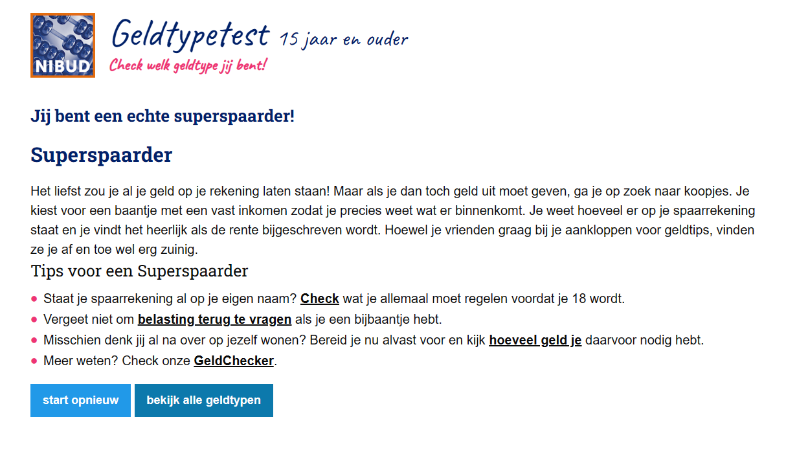

Inkomsten en uitgaven:

1. Wat valt je op aan de gegevens van deze test?

Het is voor mensen met een huis en baan.

1. Hoe kun je iets veranderen aan de verwachte situatie?
2. Wat wil je zeker niet opgeven?

Je gegevens.

1. Wat kun je anders doen?

Een betere baan krijgen.

1. Wat geef je ervoor op?

Alleen wat nodig is.

Huis:

